**KARAKTERISASI FISIS DAN UNJUK KERJA MEMBRAN KERAMIK BERPORI untuk aplikasi TEKNOLOGI PENJERNIH AIR**

**Sugeng Slamet 1,* , Choirul Azis 1, Noor Akhlis 1,M. Hafidz. H 1, Ratri Rahmawati 1**

1 Program studi Teknik Mesin, Fakultas Teknik, Universitas Muria Kudus

Kampus UMK, Jl. Gondang manis PO.Box 53, Bae – Kudus 59327

**\*** E-mail: [sugeng.slamet@umk.ac.id](mailto:sugeng.slamet@umk.ac.id)

**Abstrak**

*Air sangat dibutuhkan manusia untuk berbagai keperluan sehari-hari. Air yang tercemar oleh polutan ringan maupun berat sangat membahayakan bagi manusia apabila digunakan. Tujuan dari penelitian ini melakukan karakterisasi fisis dan menganalisis unjuk kerja teknologi penjernih air menggunakan membran keramik berpori.*

*Keramik berpori memggunakan campuran tanah liat dengan aditif serbuk ragi dan serbuk gergaji kayu. Komposisi campuran aditif dengan perbandingan berat 5%, 10%, 15% dan 20%. Ukuran serbuk ragi lolos mesh 200 dan serbuk gergaji kayu lolos mesh 100. Campuran tanah liat dan aditif dicetak dengan menggunakan cetakan berbentuk silinder dengan diameter 4 inchi. Keramik berpori selanjutnya dilakukan proses sintering pada temperatur 900oC. Spesimen keramik dilakukan pengujian densitas, porositas, penyusutan dan absorbsivitas. Unjuk kerja membran keramik berpori pada teknologi filtrasi air diuji parameter TDS (Total Dissolved Solid), kekeruhan, warna, bau, rasa dan pH sesuai Permenkes Nomor 2 Tahun 2023.*

*Sifat fisis membran keramik berpori sangat dipengaruhi oleh ukuran partikel dan peningkatan komposisinya. Aditif serbuk ragi dengan ukuran partikel relatif kecil menunjukkan penyusutan dan porositas rendah sehingga densitasnya meningkat. Penambahan komposisi aditif meningkatkan penyusutan serbuk gergaji kayu 20.10% dan serbuk ragi sebesar 21,16%. Penurunan densitas serbuk gergaji kayu 8,32% dan serbuk ragi sebesar 6,42%. Porositas meningkat pada aditif serbuk gergaji kayu 17,95% dan serbuk ragi 5,38%. Kemampuan penyerapan air pada serbuk gergaji kayu 24,74% dan serbuk ragi 17,60%. Teknologi filtrasi dengan menggunakan membran keramik berpori mampu meningkatkan kualitas air sesuai dengan Permenkes Nomor 2 Tahun 2023.*

***Kata kunci*** *: membran air, keramik pori, filtrasi, tanah liat, aditif*

1. **PENDAHULUAN**

Pertumbuhan penduduk yang terus meningkat akan meningkatkan pula konsumsi air bersih bagi masyarakat. Ketersediaan air bersih terkait erat dengan kondisi kependudukan di suatu wilayah. Dinamika kependudukan mempunyai pengaruh yang sangat signifikan terhadap ekosistem. Tingkat pertumbuhan dan kepadatan penduduk yang tinggi tentu berimplikasi terhadap akses untuk memperoleh air bersih.Pertumbuhan jumlah penduduk yang tinggi telah mengakibatkan tidak semua lapisan masyarakat menikmati air bersih. Masyarakat kalangan bawah (miskin) dan tidak terdidik di Propinsi Jawa Tengah yang jumlahnya mencapai 4.733 juta jiwa atau sekitar 14,56% cenderung mengalami kesulitan untuk mendapatkan air bersih (BPS, 2014). Sebagai akibatnya banyak diantara mereka yang memanfaatkan air tanah dan air sungai untuk kebutuhan minum rumah tangganya. Air tersebut belum tentu layak untuk dikonsumsi.

Kondisi air tanah sangat rentan terhadap pencemaran. Berbagai aktifitas ekonomi sering kali menjadi penyebab rusaknya sumber mata air. Pencemaran air terjadi karena adanya zat-zat polutan yang masuk ke dalam sumber air, seperti insektisida, kotoran, limbah, pupuk, dan sampah. Air yang tercemar akan berbau, keruh, dan berwarna, sehingga tidak layak untuk dikonsumsi. Air yang tidak layak dikonsumsi akan mengganggu kesehatan makhluk hidup. Manusia menjadi faktor penentu untuk menjaga ketersediaaan air tanah dan sumber mata air. Polusi dari pembuangan sampah, limbah industri, penggunaan insektisida dan deterjen, penebangan hutan secara secara serampangan masih menjadi penyebab utama rusaknya air tanah.

Keramik merupakan bahan padat anorganik (bukan logam) dan keramik sudah digunakan sejak lama. Keramik dapat dibedakan atas : Keramik tradisional dan keramik baru dan gelas. Bahan dasar keramik berupa serbuk. Keramik berpori adalah keramik yang sengaja dibuat mempunyai rongga-rongga kecil dapat dilalui oleh fluida (porinya ~ 30-70%) dan berfungsi sebagai media filter (Anggito, dkk, 2007). Keramik berpori ini relatif lebih tahan terhadap perubahan suhu tinggi, korosi dan kontaminasi bahan lain, sehingga dapat digunakan sebagai media filter, antara air limbah, gas buang, penuangan logam cair dan lainnya (Sebayang, dkk, 2006). Kualitas suatu produk keramik berpori sangat ditentukan olej jenis, komposisi, ukuran partikel, dan suhu sintering. Karakterisasi materila keramik berpori dapat diamati meliputi sifat fisis, mekanis dan mikrostrukturnya. Bahan membran keramik berpori paling optimum diperoleh campuran arang sekam padi dan zeolit disinter pada temperatur 900 dan 1000oC. Keramik berpori tersebut mempunyai nilai densitas =2,16 g/cm3, susut bakar = 35,94%, porositas = 66,05%, penyerapan air = 31,10%, kuat patah = 7,47 MPa, kuat tekan = 4,38 MPa dan koefisien ekspansi thermal = 5 x 10-6oC-1 (Sebayang, 2009). Teknologi Membran Bioreaktor (MBR) mengkombinasikan proses membran seperti mikrofiltrasi atau ultrafiltrasi dan bioreaktr suspended growth (Wenten, 2014).

Pada prinsipnya proses pemisahan dengan menggunakan membran adalah proses pemisahan antara pelarut dengan zat terlarut**.** Pelarut dipisahkan dengan zat terlarut yang akan tertahan pada membran atau yang disebut dengan konsentrat, sedangkan pelarut akan lolos melalui membran yang dinamakan permeate. Dengan menggunakan membran, yaitu filtrasi laminar (*dead end*) dan filtrasi tangensial (*cross flow*), dalam filtrasi laminar, aliran umpan tegak lurus kepermukaan membran sehingga sebagian saja yang terakumulasi. Pada konfigurasi *dead end* tidak terdapat retentat sedangkan jika terdapat retentat disebut *cross flow*. Jadi pada konfigurasi *cross flow* terdapat sebagian feed (pelarut) yang tidak menjadi permeat. Untuk kasus *dead-end*, resistan meningkat menurut ketebalan lapisan fouling yang terbentuk pada permukaan membran (Agmalini dkk., 2013) dapat dilihat di bawah ini Gambar 1. Sistematika konfigurasi *cross flow* dan *dead-end.*

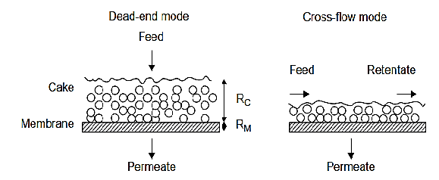

**Gambar 1. Sistematika konfigurasi cross flow dan dead-end**

1. **METODOLOGI**

Membran keramik ini dibuat dengan menggunakan tanah liat yang telah dicampur dengan aditif serbuk gergaji kayu dan serbuk ragi. Komposisi berat aditif divariasikan 5%, 10%, 20% dan 30%. Ukuran partikel aditif untuk serbuk gergaji kayu lolos mesh 100 dan serbuk ragi lolos mesh 200. Campuran tanah liat dengan aditif pori dicetak dengan bentuk silinder dengan diameter 4 inchi dilakukan tekanan 5 bar. Setelah *green part* kering dilakukan proses sintering dengan temperatur 900oC. Adapun jalannya penelitian ditunjukkan Gambar 2.

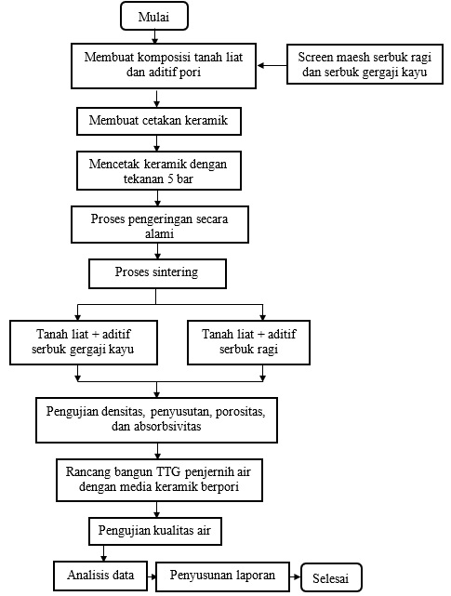

**Gambar 2. Diagram alir penelitian**

Pengujian membran keramik berpori sebagai berikut :

* 1. Pengukuran prosen penyusutan

Penyusutan dihitung menggunakan persamaan (1) ;

Penyusutan= $\frac{Maw-Mak }{Maw } x 100$% (1)

Dimana ;

Maw = Massa awal (gram)

Mak = Massa akhir (gram)

* 1. Pengukuran densitas

Densitas dihitung menggunakan persamaan (2) :

$Densitas \left(ρ\right)= \frac{Mdry}{Vmem} x ρ H₂0$ (2)

Dimana ;

Mdry = Massa kering (g)

Vmem  = Volume membran (cm³)

ρ = Densitas (g/cm³)

* 1. Pengukuran porositas

Porositas dihitung menggunakan persamaan (3) :

$\% Void Space= \frac{Msat-Mdry }{ρ H^{2}O. Vm }$ (3)

Dimana ;

Msat = Massa basah (g)

Mdry = Massa Kering (g)

Vm = Volume membran (cm³)

* 1. Pengujian absorbsivitas

Kemampuan penyerapan dihitung dengan persamaan (4) :

% DS= $\frac{Ms-Md}{Md} x 100\%$ (4)

Dimana ;

% DS = Derajat pengembangan (*degree of swollen*)

Ms = Massa dalam air (g)

Md = Massa sampel kering (g)

Sedangkan pengujian sifat fisis air hasil filtrasi dengan menggunakan teknologi membran keramik berpori, sesuai Permenkes Nomor 2 Tahun 2023 meliputi :

1. Pemeriksaan Parameter TDS

*Total Dissolved Solid/TDS* adalah jumlah zat padat yang terlarut di dalam air. Nilai TDS yang diperbolehkan kadar maksimum 300 mg/l.

1. Pemeriksaan Parameter Kekeruhan

Nilai kekeruhan dengan kadar maksimal 3 NTU.

1. Pemeriksaan Parameter Warna

Pengujian parameter warna menggunakan skala TCU ( *True Color Unit* ) dengan kadar maksimal 10 TCU.

1. Pemeriksaan Parameter Bau

Pengujian parameter bau menggunakan pengamatan organoleptik panca indra pada manusia, perubahan bau dapat disebabkan karena adanya senyawa kimia atau bahan organik yang membusuk.

1. Pemeriksaan Parameter Rasa

Pengujian parameter rasa menggunakan organoleptik atau menggunakan panca indra pada manusia.

1. Pemeriksaan Parameter pH

pH adalah angka yang menunjukkan konsentrasi ion hidrogen di dalam air. Rentang ukur pH air dimulai dari angka 0 sampai 14 pH air dengan nilai 0 sampai 6 memiliki kadar keasaman sedangkan pH air dengan nilai 8 sampai 14 memiliki kadar kebasaan. pH air dengan nilai 7 adalah pH air yang normal dan sering digunakan untuk minum.

Parameter pengujian didasarkan pada standarisasi air bersih Permenkes No 2 Tahun 2023 meliputi : parameter TDS (*Total Dissolved Solid*), Kekeruhan, Warna, Bau, Rasa dan pH ditunjukkan Tabel 1.

**Tabel 1. Standarisasi air bersih Permenkes No 2 Tahun 2023**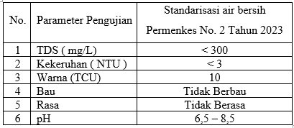

1. **HASIL DAN PEMBAHASAN**

### Penyusutan berat membran

Penyusutan membran terjadi pada saat pengeringan *green part* dan proses sintering. *Green part* akan melepaskan senyawa air yang digunakan sebagai media pengikat saat dilakukan pengeringan alami. Sedangkan penyusutan proses sintering disebabkan terbakarnya padatan aditif menjadi abu. Gambar 3. Menunjukkan prosen penyusutan membran keramik.

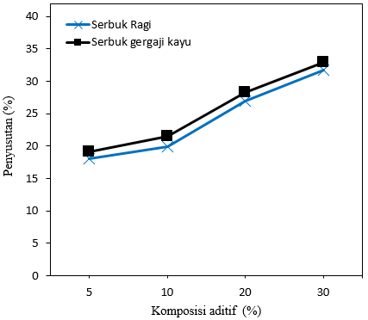

**Gambar 3. Prosen penyusutan membran**

Peningkatan komposisi bahan aditif menyebabkan penyusutan membran keramik semakin meningkat. Penyusutan terbesar terjadi serbuk gergaji kayu, penyusutan serbuk ragi relatif rendah. Penyusutan tidak hanya disebabkan oleh besarnya kandungan air yang terikat dalam tanah liat. Prosen penyusutan juga disebabkan oleh besar—kecilnya ukuran partikel aditif yang digunakan serta peningkatan komposisi aditif . Adapun rata-rata kenaikan penyusutan pada masing-masing aditif adalah serbuk gergaji kayu 20,10% dan serbuk ragi 21,16%.

* 1. **Pengukuran Densitas**

Membran keramik dengan aditif serbuk ragi mempunyai kerapatan lebih tinggi dibanding aditif serbuk gergaji kayu. Hal ini disebabkan ukuran partikel serbuk ragi relatif lebih kecil dan membentuk rongga atau porous lebih seragam. Gambar 4. Menunjukkan densitas membran keramik berpori dengan variasi jenis aditif dan komposisi. Rerata penurunan densitas membran keramik pori untuk aditif serbuk gergaji kayu 8,32% dan serbuk ragi 6,42%. Penurunan densitas berbanding lurus dengan penyusutan membran keramik.

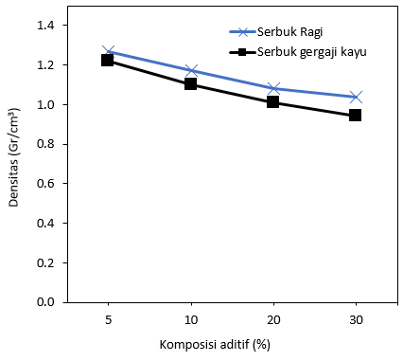

**Gambar 4. Densitas membran keramik**

1. **Pengukuran Porositas**

Porositas membran keramik berpori terbentuk akibat terbakarnya aditif serbuk gergaji kayu menjadi abu sedangkan serbuk ragi menguap. Gambar 5. Menunjukkan porositas membran berpori. Prosen terbentuknya porositas membran keramik ditentukan oleh penambahan komposisi dan ukuran aditif pembentuk pori. Rongga pori yang terbentuk pada membran keramik ini akan dilewati oleh molekul air, sedangkan partikel polutan yang berukuran lebih besar akan tertahan di membran. Rerata peningkatan porositas terhadap peningkatan komposisi aditif adalah serbuk gergaji kayu 17,95%, dan serbuk ragi 5,38%.

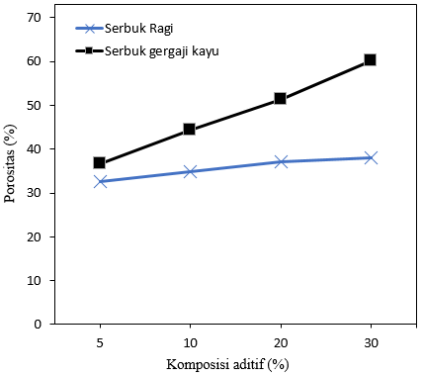

**Gambar 5. Porositas membran keramik**

1. **Pengukuran Absorbsivitas**

Aditif serbuk ragi membentuk ukuran rongga porositas kecil akan memperbesar hambatan partikel polutan. Gambar 6. Menunjukkan kemampuan penyerapan membran keramik pori. Tingkat penyerapan air yang berbeda akan menjadi referensi dalam membuat teknologi penjernihan air. Membran keramik dengan ukuran rongga porositas besar digunakan untuk menghambat partikel polutan besar selanjutnya masuk rongga porositas kecil yang disusun secara bertingkat. Rerata kemampuan penyerapan/ absorbsivitas air berdasarkan komposisi aditif menunjukkan serbuk gergaji kayu 24,74% dan serbuk ragi 17,60%. Selain dipengaruhi oleh besarnya ronggo porositas pada masing-masing membran, kemampuan penyerapan juga sangat dipengaruhi oleh sifat fisis zat cair yang dialirkan melalui membran.

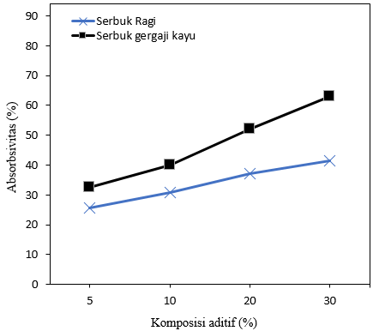

**Gambar 6. Absorbsivitas membran**

Setelah dilakukan proses filtrasi dengan sampel air sungai menggunakan teknologi filtrasi membran keramik berpori mendapatkan hasil ditunjukkan Tabel 2 dan Tabel 3. Proses filtrasi sample air sungai ini dilakukan untuk 1 kali laluan.

**Tabel 2. Pengujian filtrasi membran keramik berpori dengan aditif serbuk ragi**

|  |  |  |  |  |  |
| --- | --- | --- | --- | --- | --- |
| No | Parameter Pengujian | Kondisi sampel uji air sungai | | Satuan | Metode |
| Sebelum | Sesudah |
| 1 | TDS | 210 | 197 | mg/L | Elektrometri |
| 2 | Kekeruhan | 0,90 | 0,15 | NTU | Turbiditimetri |
| 3 | Warna | 6 | 5 | TCU | Hach 8025 |
| 4 | Bau | Tidak Bebau | Tidak Berbau | - | APHA |
| 5 | Rasa | Tidak Berasa | Tidak Berasa | - | Organoleptis |
| 6 | pH | 7,8 | 7,3 | - | Elektrometri |

Berdasarkan Tabel 2. hasil pengujian sampel air bersih memiliki nilai TDS sebesar 197 mg/L, nilai kekeruhan sebesar 0,15 NTU, tingkat warna setelah filtrasi sebesar 5 TCU, tidak berbau, tidak berasa dan angka pH 7,3. Dengan demikian maka sampel air bersih dari hasil penyaringan menggunakan teknologi filtrasi membran keramik dengan media pori serbuk ragi telah memenuhi standar baku mutu air bersih menurut Permenkes Nomor 2 Tahun 2023.

**Tabel 3. Pengujian filtrasi membran keramik berpori dengan aditif serbuk gergaji** **kayu**

|  |  |  |  |  |  |
| --- | --- | --- | --- | --- | --- |
| No | Parameter Pengujian | Kondisi sampel uji air sungai | | Satuan | Metode |
| Sebelum | Sesudah |
| 1 | TDS | 210 | 208 | mg/L | Elektrometri |
| 2 | Kekeruhan | 0,90 | 0,29 | NTU | Turbidimetri |
| 3 | Warna | 6 | 5,5 | TCU | Hach 8025 |
| 4 | Bau | Tidak Berbau | Tidak Berbau | - | APHA |
| 5 | Rasa | Tidak Berasa | Tidak Berasa | - | Organoleptis |
| 6 | pH | 7,8 | 7,4 | - | Elektrometri |

Berdasarkan Tabel 3. hasil pengujian sampel air bersih memiliki nilai TDS sebesar 208 mg/L, nilai kekeruhan sebesar 0,29 NTU, tingkat warna setelah filtrasi sebesar 5,5 TCU, tidak berbau, tidak berasa dan angka pH 7,4. Dengan demikian maka sampel air bersih dari hasil penyaringan menggunakan teknologi filtrasi membran keramik dengan media pori serbuk ragi telah memenuhi standar baku mutu air bersih menurut Permenkes Nomor 2 Tahun 2023.

**4. KESIMPULAN**

Penelitian tentang karakterisasi dan manufaktur membran keramik berpori dengan variasi aditif media pembuat pori dapat ditarik kesimpulan :

1. Telah dibuat membran keramik berpori dengan bahan baku utama tanah liat menggunakan aditif serbuk gergaji kayu dan serbuk ragi dengan variasi komposisi 5%, 10%, 20% dan 30%. Peningkatan komposisi aditif menyebabkan ikatan partikel tanah liat menurun dan mudah retak pada aditif serbuk gergaji kayu.
2. Penambahan komposisi aditif meningkatkan penyusutan serbuk gergaji kayu 20.10% dan serbuk ragi 21,16%. Rerata penurunan densitas untuk serbuk gergaji kayu 8,32% dan serbuk ragi 6,42%. Rerata peningkatan porositas serbuk gergaji kayu 17,95% dan serbuk ragi 5,38%. Rerata absorbsivitas aditif serbuk gergaji kayu 24,74% dan serbuk ragi 17,60%.
3. Melalui penerapan teknologi filtrasi menggunakan membran keramik berpori mampu meningkatkan kualitas air sesuai dengan Permenkes Nomor 2 Tahun 2023.

### UCAPAN TERIMA KASIH

### Saya mengucapkan terima kasih atas kerjasama riset ini kepada LPPM Universitas Muria Kudus, Laboratorium Teknik Mesin Universitas Muria Kudus dan KUBPP Tanah Aji - Ngembal Kulon -Kudus.

**DAFTAR PUSTAKA**

Anggito, P. Tetuko, 2007, Pembuatan dan Karakterisasi Keramik Berpori dari Tanah Liat dan Limbah Lumpur Padat (Sludge) Untuk Aplikasi Filter Air, Prosiding Seminar Nasional Metalurgi dan Material, Departemen Metalurgi dan Material, Universitas Indonesia, Jakarta.

Agmalini, S., Lingga, N. N., Nasir, S. (2013). *Peningkatan Kualitas Air Rawa Tanah Liat Alam Dan Abu Terbang Batubara*. *19*(2), 59–68.

Badan Pusat Statistik, 2014, Kebutuhan Air Bersih di Propinsi Jawa Tengah.

Permenkes Nomor 2 Tahun 2023, Tentang Peraturan Pelaksanaan Peraturan Pemerintah Nomor 66 Tahun 2014 Tentang Kesehatan Lingkungan.

Sebayang.P, Muljadi dan H.K Sujono, 2009, Pengaruh Suhu Sintering Terhadap Sifat Fisis dan Elektrik dari Keramik Berpori Berbasis NiO-ZrO2, Jurnal Bahan Konduktor Padat Indonesia, Vol.1 No. 2.

Sebayang. P , Anggito P. Tetuko, 2006, Pengaruh Penambahan Serbuk Kayu Terhadap Karakteristik Keramik Cordierite Berpori Sebagai Bahan Filter Gas Buang, Prosiding Simposium Fisika Nasional XXL, Makasar, 13-14 September 2006.

Wenten, I.G., 2014, Perkembangan Terkini di Bidang Teknologi Membran, ITB, Bandung.